Mokytojo lapas

Prie spyruoklės pritvirtinto kūno judėjimas. Energijos tvermės dėsnis
Geogebra: www.geogebra.org/m/ze33yany
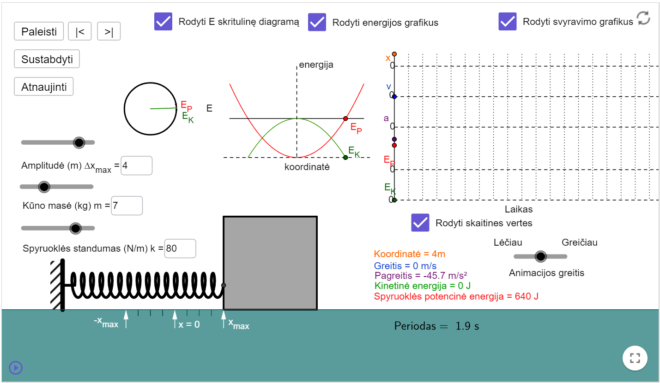
4 kg kūnas padedamas ant paviršiaus ir pritvirtinamas prie lengvos horizontalios 100 N/m tamprumo spyruolės. Kitas spyruoklės galas pritvirtintas prie nejudamo taško. Kūnas patraukiamas 5 m dešinėn ir paleidžiamas. Kūnas paviršiumi juda be trinties.

1. Su kokiomis problemomis susidurtumėte realybėje, atlikdami tokį eksperimentą?
Atsakymas: Užtikrinti, kad kūnas judėtų be trinties ir tiesiai, reiktų labai didelės patalpos ir kt. logiški atsakymai.

2. 1 paveiksle užfiksuotas paleidimo momentas. Atlikite užduotis:
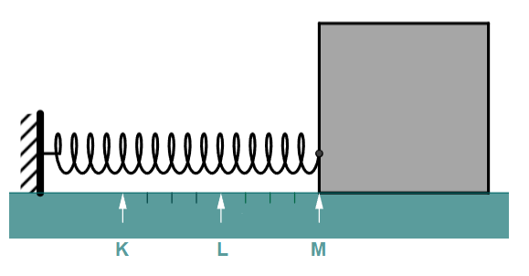
- pav.
2.1. Pusiausvyros padėtį pažymėkite raide O.
Atsakymas: Pažymėjo ties L.

2.2. Raide A ir rodykle ↔ pažymėkite amplitudę.
Atsakymas: Pažymėjo KL arba LM.

2.3. Pažymėkite kūną veikiančias jėgas.
Atsakymas: Pažymėjo sunkio, atramos reakcijos ir tamprumo jėgas. Atkreipti dėmesį į trintį – juda be trinties.

3. Kuriame taške ar taškuose (K, L, M) kūną veikianti jėga yra didžiausia?
Atsakymas: KM

4. Kuriame taške ar taškuose (K, L, M) kūno pagreitis yra didžiausias?
Atsakymas: KM

5. Kuriame taške ar taškuose (K, L, M) kūno greitis yra didžiausias?
Atsakymas: L

6. Kuriame taške ar taškuose (K, L, M) spyruoklės potencinė energija lygi nuliui?
Atsakymas: L
7. Kuriame taške ar taškuose (K, L, M) spyruoklės kinetinė energija lygi nuliui?
Atsakymas: KM

8. 2 paveiksle pavaizduotas koordinatės, greičio, pagreičio, potencinės ir kinetinės energijos kitimas laiko atžvilgiu. Juoda linija pažymėtas laiko momentas, kai kūnas yra 1 pav. K taške. Pažymėkite laiko momentus, atitinkančiu svyruojančio kūno 1 pav. padėtis L ir M.
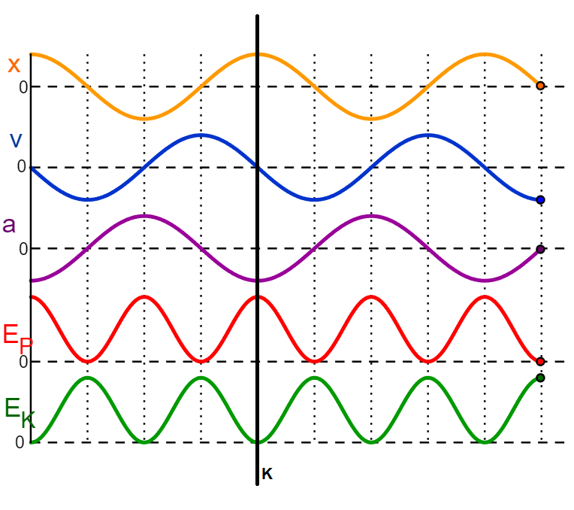
2 pav.
Atsakymas:
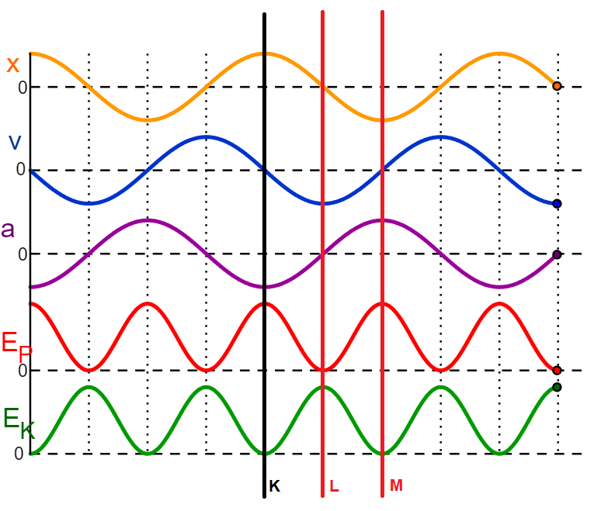
9. Eksperimentuodami raskite kiek potencinės energijos įgijo ištempta spyruoklė?
Atsakymas:
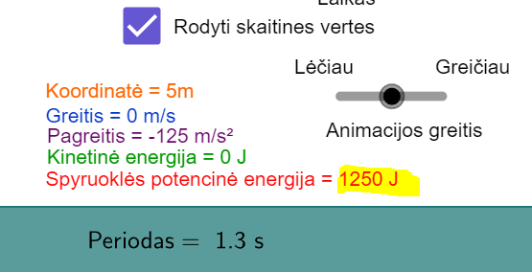

10. Spręsdami įrodykite, kad spyruoklės potencinė energija yra būtent tokia.
Atsakymas:

$$E_{p}=\frac{kx^{2}}{2}=\frac{100∙5^{2}}{2}=1250 J$$

11. Eksperimentuodami raskite svyravimo periodą.
Atsakymas:
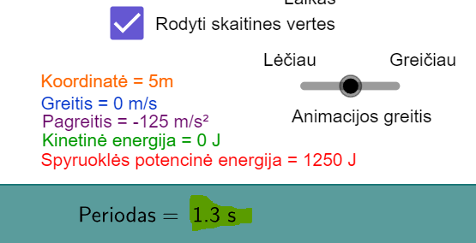

12. Spręsdami įrodykite, kad svyravimo periodas yra būtent toks.
$$T=2π\sqrt{\frac{m}{k}}=2∙3,14\sqrt{\frac{4}{100}}≈1,3 s$$

13. Kaip keičiasi svyravimo periodas, didinant kūno masę?
Atsakymas: didėja

14. Kaip keičiasi svyravimo periodas, didinant spyruoklės standumą?
Atsakymas: mažėja

15. Kaip keičiasi svyravimo periodas, didinant amplitudę?
Atsakymas: nesikeičia

16. Eksperimentuodami raskite, kam lygi kūno kinetinė energija, kai koordinatė yra 2,5 m.
Atsakymas:
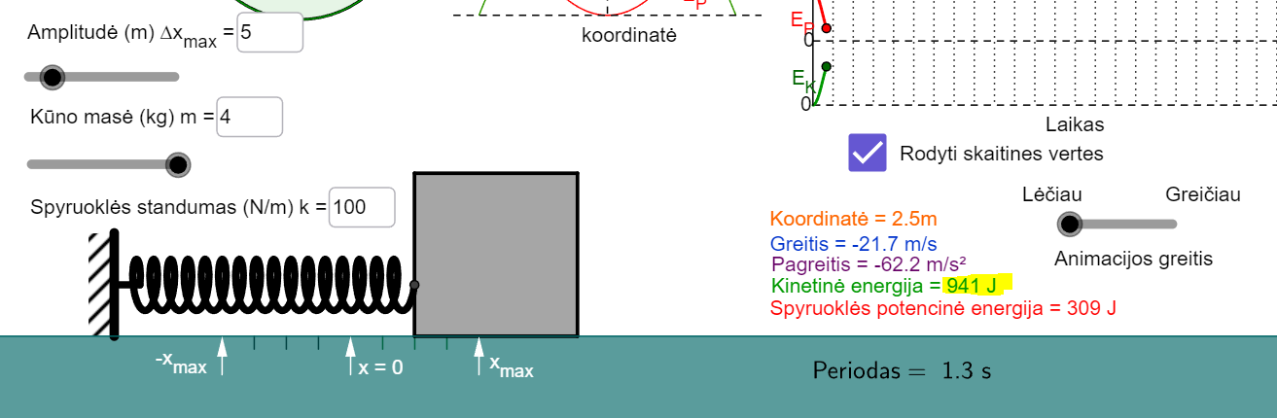

17. Spręsdami įrodykite, kad kinetinė energija šiame taške yra būtent tokia.
Atsakymas:
$$E_{p}=\frac{mv^{2}}{2}=\frac{4∙{21,7}^{2}}{2}≈941 J$$

